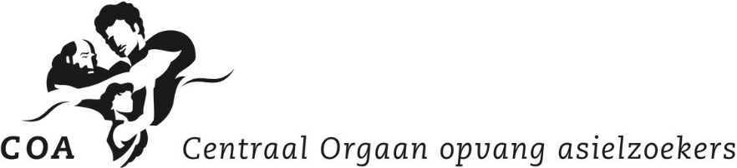

Bijlage I Reactieformulier Prijs
Europese aanbesteding Waarderingsgeschenken t.b.v. COA en DT&V.

Bevestiging prijsopgave
Naam inschrijver: | XXX

Er is geen apart subgunningscriterieum betreffende prijs opgesteld. Per organisatie is er een vast budget voor Waarderingsgeschenken, bestaande uit:

Overige geschenken €15,- per medewerker
- Eindejaarsgeschenken €50,- per medeweker

Hierdoor kan er niet direct op prijs beoordeeld worden. De aanbestedende dienst is op zoek naar een leverancier met de beste prijs-kwaliteitverhouding.
Inschrijver dient hierbij wel rekening te houden dat het waarderingsgeschenk een (winkel)waarde vertegenwoordigt vergelijkbaar met het budget per medewerker.
Door middel van het ondertekenen van deze verklaring gaat de Inschrijver akkoord met de bovenstaande uitgangspunten zoals deze vermeld zijn in het Beschrijvend document en het Programma van Eisen.
Voor het bevestigen van de prijsopgave voor deze opdracht wordt u geacht uitsluitend deze bijlage te gebruiken. Het is niet toegestaan om wijzigingen aan de te brengen in de opmaak of structuur van deze tabel.
Dit formulier is ingevuld en ondertekend door rechtsgeldig vertegenwoordiger van Inschrijver.
ONDERTEKENING INSCHRIJVER
Naam | XXX
Functie | XXX
Inschrijver | XXX
Handtekening | XXX
Datum | XXX

